Yakın Doğu Üniversitesi
İletişim Fakültesi

Akademisyen Öz Değerlendirme Anketi
Anket Sonuçları Raporu

Hazırlanma tarihi: 16 Haziran 2026

1. Kapsam ve yöntem
Bu rapor, akademisyen öz değerlendirme formundan elde edilen 19 geçerli yanıtın betimsel analizine dayanmaktadır. Ölçek maddeleri 1–5 aralığında puanlanmıştır. Açık uçlu yanıtlar tematik olarak özetlenmiştir.
Bazı maddeler olumlu yeterlik/katılımı, bazı maddeler ise ihtiyaç, zorluk veya iş yükünü ölçmektedir. Bu nedenle yüksek puanlar her maddede aynı yönde yorumlanmamıştır; ihtiyaç/zorluk maddeleri ayrı değerlendirilmiştir.

2. Katılımcı profili
Ünvan | n
Yardımcı Doçent | 8
Öğretim Görevlisi | 6
Doçent | 4
Doktor | 1

Dönem ifadesi | n
Güz | 5
2025-2026 GÜZ DÖNEMİ | 3
2025-2026 GÜZ | 2
GÜZ | 2
2025-26 | 1
BAHAR | 1
? | 1
25-26 Güz | 1

3. Genel bulgular
- Olumlu/yeterlik yönlü maddelerde ortalama 3,89 / 5 düzeyindedir.
- Ders planlama, ders içeriklerini bilimsel-teknolojik gelişmelere göre güncelleme ve akademik kurul toplantılarına katılım en güçlü alanlar arasındadır.
- Proje üretme/fon alma/bilimsel toplantı sunumu, komisyon görevlerinin akademik gelişime katkısı ve yayın üretiminde zaman yönetimi görece zayıf alanlardır.
- İhtiyaç/zorluk maddelerinde ortalama 3,28 / 5 düzeyindedir; özellikle idari iş yükü ve zaman yönetimi açık uçlu yanıtlarla da desteklenen bir temadır.
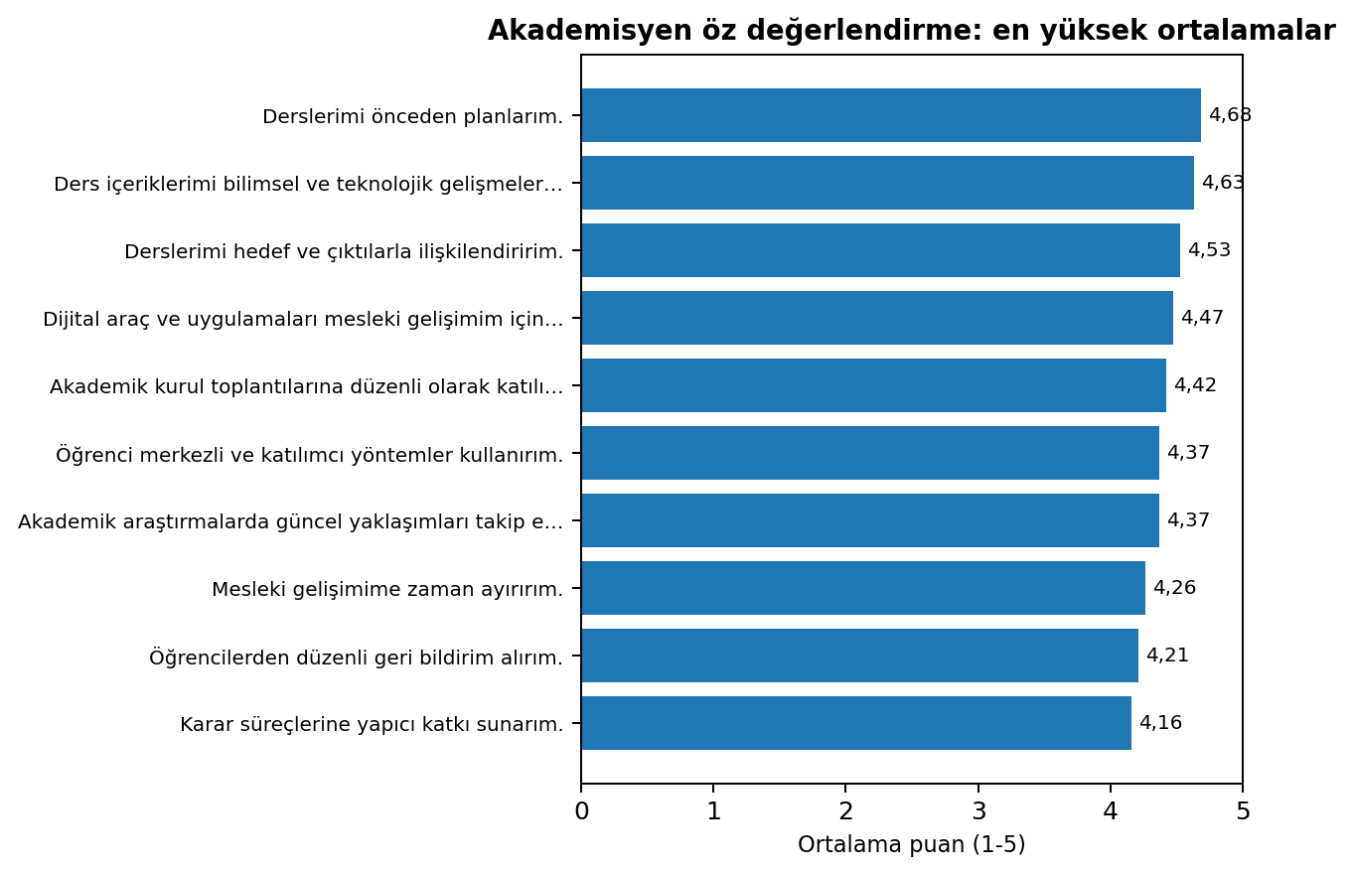
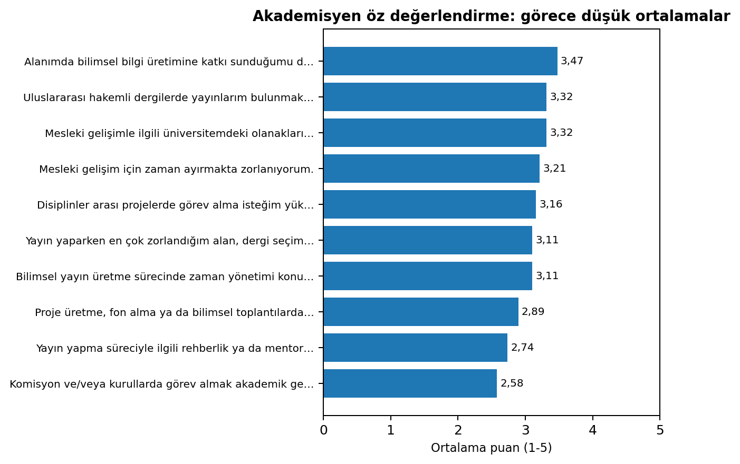

4. Madde bazlı özet
Madde | İfade | n | Ort. | Katılım | Kısmen | Katılmama
M1 | Derslerimi önceden planlarım. | 19 | 4,68 | 94,7% | 5,3% | 0,0%
M2 | Derslerimi hedef ve çıktılarla ilişkilendiririm. | 19 | 4,53 | 84,2% | 15,8% | 0,0%
M3 | Öğrenci merkezli ve katılımcı yöntemler kullanırım. | 19 | 4,37 | 84,2% | 5,3% | 10,5%
M4 | Öğrencilerden düzenli geri bildirim alırım. | 19 | 4,21 | 78,9% | 5,3% | 15,8%
M5 | Dijital öğrenme araçlarını etkin bir şekilde kullanırım. | 19 | 3,84 | 68,4% | 21,1% | 10,5%
M6 | Akademik araştırmalarda güncel yaklaşımları takip ederim. | 19 | 4,37 | 84,2% | 15,8% | 0,0%
M7 | Ulusal hakemli dergilerde yayınlarım bulunmaktadır. | 19 | 3,53 | 57,9% | 15,8% | 26,3%
M8 | Uluslararası hakemli dergilerde yayınlarım bulunmaktadır. | 19 | 3,32 | 52,6% | 15,8% | 31,6%
M9 | Ulusal/uluslararası hakemli dergilerde yayınlarım bulunmaktadır. | 19 | 3,63 | 63,2% | 15,8% | 21,1%
M10 | Proje üretme, fon alma ya da bilimsel toplantılarda sunum yapma konusunda aktifim. | 19 | 2,89 | 36,8% | 15,8% | 47,4%
M11 | Yayın yapma süreciyle ilgili rehberlik ya da mentorluk ihtiyacı duyuyorum. | 19 | 2,74 | 26,3% | 26,3% | 47,4%
M12 | Yayın yaparken en çok zorlandığım alan, dergi seçimi ve değerlendirme sürecidir. | 19 | 3,11 | 36,8% | 31,6% | 31,6%
M13 | Disiplinler arası projelerde görev alma isteğim yüksektir. | 19 | 3,16 | 47,4% | 15,8% | 36,8%
M14 | Bölüm, fakülte veya üniversite düzeyinde komisyon veya görevlerde aktifim. | 19 | 3,95 | 73,7% | 5,3% | 21,1%
M15 | Karar süreçlerine yapıcı katkı sunarım. | 19 | 4,16 | 84,2% | 5,3% | 10,5%
M16 | Bölüm, fakülte veya üniversite düzeyinde komisyon ya da kurullarda görev aldım. | 19 | 4,00 | 68,4% | 15,8% | 15,8%
M17 | Karar alma süreçlerine yapıcı katkı sunduğumu düşünüyorum. | 19 | 3,95 | 63,2% | 21,1% | 15,8%
M18 | Akademik kurul toplantılarına düzenli olarak katılırım. | 19 | 4,42 | 89,5% | 10,5% | 0,0%
M19 | İdari birimlerde ki görevlerim oldukça fazla. | 19 | 3,84 | 57,9% | 26,3% | 15,8%
M20 | Komisyon ve/veya kurullarda görev almak akademik gelişimimi destekliyor. | 19 | 2,58 | 31,6% | 10,5% | 57,9%
M21 | İdari görevlerde iş yükü ve zaman yönetimi konularında desteğe ihtiyacım var. | 19 | 3,53 | 47,4% | 26,3% | 26,3%
M22 | Ders içeriklerimi bilimsel ve teknolojik gelişmelere göre güncelliyorum. | 19 | 4,63 | 100,0% | 0,0% | 0,0%
M23 | Bilimsel yayın üretme sürecinde zaman yönetimi konusunda yeterliyim. | 19 | 3,11 | 31,6% | 36,8% | 31,6%
M24 | Alanımda bilimsel bilgi üretimine katkı sunduğumu düşünüyorum. | 19 | 3,47 | 57,9% | 26,3% | 15,8%
M25 | Ders dışında öğrencilere bilimsel danışmanlık yapmaktan memnuniyet duyarım. | 19 | 4,16 | 84,2% | 5,3% | 10,5%
M26 | Toplum yararına projelerde yer alırım. | 19 | 4,00 | 78,9% | 10,5% | 10,5%
M27 | Alanımla ilgili kamusal etkinliklerde (panel, seminer, röportaj vb.) yer alırım. | 19 | 4,16 | 89,5% | 5,3% | 5,3%
M28 | Mesleki gelişimime zaman ayırırım. | 19 | 4,26 | 68,4% | 31,6% | 0,0%
M29 | Dijital araç ve uygulamaları mesleki gelişimim için kullanırım. | 19 | 4,47 | 78,9% | 21,1% | 0,0%
M30 | Mesleki gelişim için zaman ayırmakta zorlanıyorum. | 19 | 3,21 | 36,8% | 31,6% | 31,6%
M31 | Mesleki gelişimle ilgili üniversitemdeki olanakları yeterli buluyorum. | 19 | 3,32 | 52,6% | 26,3% | 21,1%

5. Açık uçlu yanıtların tematik özeti
Tema | Kodlanan yanıt sayısı
İdari iş yükü ve zaman yönetimi | 7
Akademik araştırma/yayın için zaman ve imkan ihtiyacı | 3
Teknik/dijital/sekreterlik-asistanlık destek ihtiyacı | 3
Genel memnuniyet / işi sahiplenme | 4
Düzen/planlama süreçlerinde iyileştirme ihtiyacı | 2
Not: Bir açık uçlu yanıt birden fazla temaya kodlanabilmiştir.

6. Sonuç ve öneriler
- Ders planlama ve içerik güncelleme alanındaki güçlü pratikler korunmalı; bu iyi uygulamalar bölüm/fakülte düzeyinde paylaşılmalıdır.
- Araştırma, yayın ve proje üretimi için zaman yönetimi, mentorluk ve proje başvurusu desteği içeren yapılandırılmış bir akademik gelişim programı kurulmalıdır.
- İdari görev dağılımı, komisyon yükleri ve teknik/sekreterlik destek süreçleri gözden geçirilmelidir.

